

**DBMS项目总结报告**

**项目名称：__DBMS __**

**组 长：__王开阳___**

**组 员 一: __李星原___**

**组 员 二: __王锴贞___**

**组 员 三: __莫日根呼___**

**指导教师：__冯凤娟___**

**授课时间： 2018 —— 2019 学年 第 一 学期**

目录

1. 项目介绍 3

1.1项目实施背景 3

1.2项目概要信息 3

1.3项目开发环境 3

1.4项目实际投入 3

2. 开发结果 3

2.1产品 3

2.2主要功能 4

2.3所用工时 4

2.4工作进度对比 5

3. 项目开发评价 6

3.1开发效率评价 6

3.2产品质量评价 6

4. 经验与教训 6

# 1. 项目介绍

## 1.1项目实施背景

## 用户通过 DBMS 访问数据库中的数据，可进行修改和询问数据库。提供数据定义语言 DDL和数据操作语言 DML，供用户定义数据库的模式结构与权限约束，实现对数据的追加、删除等操作。

## 1.2项目概要信息

DBMS技术团队共由4人组成

本项目开发过程中共有4个关键里程碑，具体时间及内容如下：

2018年11月7日：项目需求分析调研完成；

2018年11月21日：项目功能初步开发完成；

2018年11月26日：项目测试全部完成；

2018年11月27日：项目文档编写完成；

## 1.3项目开发环境

基于Visual Studio 2017，使用QT 5.10.0

运行平台为Windows

## 1.4项目实际投入

时间：2018年10月28日——2018年11月28日

资金：0元，仅需利用现有计算机网络资源

# 2. 开发结果

## 2.1产品

程序名称：五子棋

源程序行数：约为5200行

共计6个.h文件，7个.cpp文件

产品文档包括：启动报告，需求报告，可行性报告，使用手册，关闭报告，概要设计

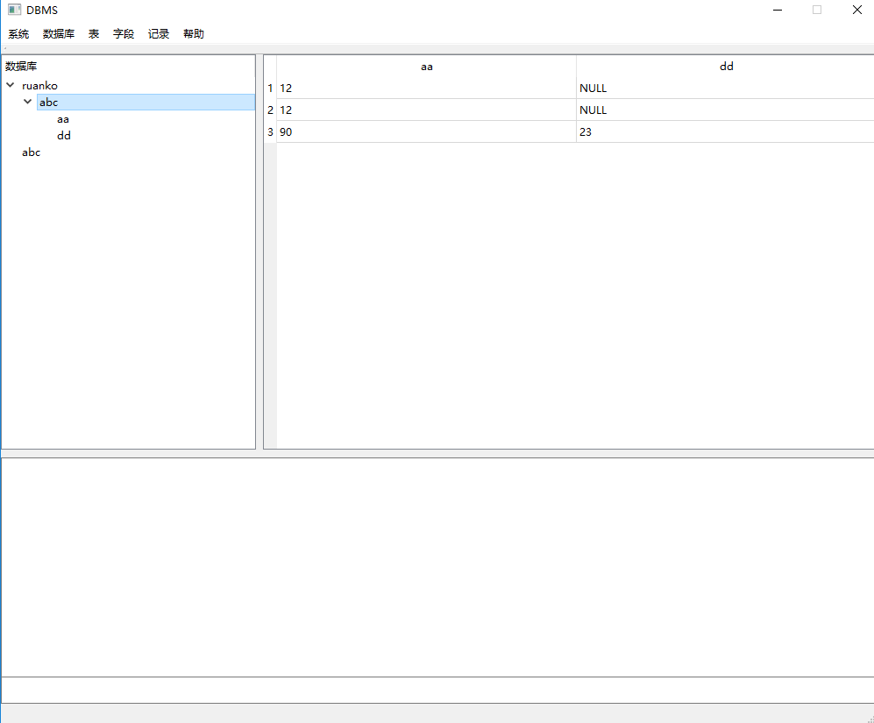

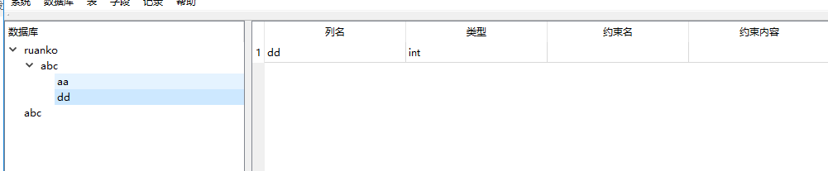

## 2.2主要功能

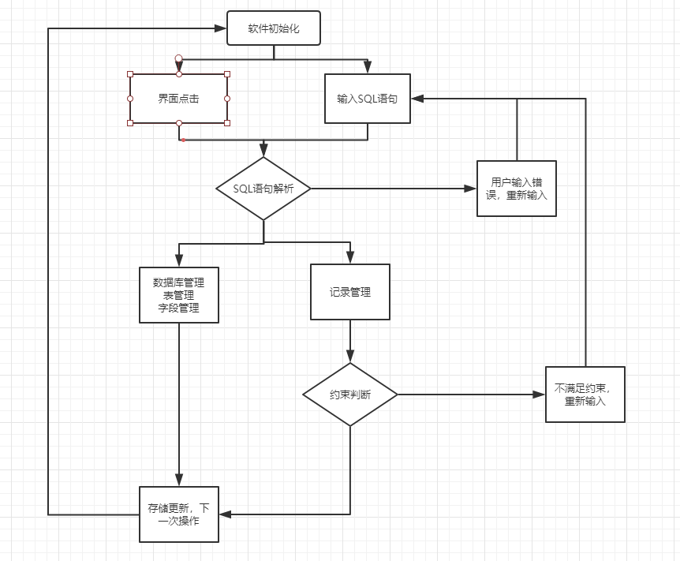

1. 数据库管理

（2）表管理

（3）字段管理

（4）记录管理

（5）约束管理

（6）SQL语句解析

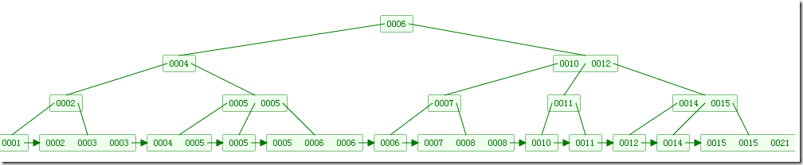

（7）界面优化

## 2.4工作进度对比

|  |  |  |  |  |  |  |
| --- | --- | --- | --- | --- | --- | --- |
| 序号 | 进度名称 | 预计  开始日期 | 实际  开始日期 | 预计  完成日期 | 实际  完成日期 | 进度说明 |
| 1 | 项目启动报告 | 2018-10-28 | 2018-10-28 | 2018-10-29 | 2018-10-29 | 对项目整体实施进行规划，并制定项目实施计划 |
| 2 | 组件项目组 | 2018-10-29 | 2018-10-29 | 2018-10-30 | 2018-10-30 | 确定项目组人员配置及分工 |
| 3 | 主界面设计 | 2018-10-30 | 2018-10-30 | 2018-11-7 | 2018-11-7 | 初步完成软件主界面的设计 |
| 4 | 数据库管理  表管理  字段管理 | 2018-10-30 | 2018-10-30 | 2018-11-7 | 2018-11-7 | 完成数据库，表，字段的增删改查。 |
| 5 | 记录的增删改查 | 2018-11-7 | 2018-11-7 | 2018-11-15 | 2018-11-15 | 初步完成记录的增删改查。 |
| 6 | 约束添加  约束判断 | 2018-11-15 | 2018-11-15 | 2018-11-22 | 2018-11-22 | 添加记录的约束条件判断 |
| 7 | 界面优化 | 2018-11-15 | 2018-11-15 | 2018-11-22 | 2018-11-22 | 用户可通过界面进行数据库相关操作 |
| 8 | 修复bug  文档编写 | 2018-11-22 | 2018-11-22 | 2018-11-24 | 2018-11-26 | 修复软件开发中产生的各类bug，同时进行文档的编写 |
| 9 | 软件测试及优化  完成文档编写 | 2018-11-24 | 2018-11-24 | 2018-11-25 | 2018-11-27 | 完成软件相关测试，并根据测试进行优化，文档的编写完成 |
| 10 | 正式投入使用 | 2018-11-26 | 2018-11-26 | —— | —— | ----------------------------------- |

# 3. 项目开发评价

## 3.1开发效率评价

前期开发效率较低，没有按期完成预定计划，各部分功能模块开发速度较慢。开发中后期，效率逐渐提高，超额保质完成并在截止日期前全部开发完成。

## 3.2产品质量评价

程序质量达到预期效果，成功完整实现所需功能，进行了约束的判断和界面的优化。

# 4. 经验与教训

经过这一次的项目开发，我们团队也曾遇到过许多挫折，对这些挫折进行一些总结主要包括了以下一些方面：

1. 在项目初期没有对项目分工进行合理规划，导致成员第一周进行的任务相对重复，降低了效率，但第二第三周对分工进行区分后效率大大提升。
2. 对项目整个进度的把握不住，导致后期任务加重，同时没有时间在更多的创新点上进行拓展。

3、在项目初期没有确定所有可能的功能模块，当开发进行到中后期时，想要重新加上一些新的功能模块，这导致浪费了较多时间在代码调整与布局规划上面，使得实际的开发时间与预期的开发时间严重不符。对此情况，我们应当在以后的开发中，在项目初期就确定下大部分以后可能需要的功能模块，并在布局及代码上为其留下补救的空间。

4、开发效率较低，没有很好地按预定计划完成任务，导致每个时间段检查完成情况时来不及完成或很赶时间地完成但存在一些bug。对此，我们应当在以后的开发中严格按照预定计划约束自己，按时并保证质量完成任务，这会使得我们在最后的测试修复阶段轻松很多。

5、代码缺少注释，使得互相之间调用时看不懂对方所写函数的意义，没有编写者也使得寻找对应开发者更加困难，同时没有注释也给自身在后期的优化工作增加很大负担和难度。对此情况，我们应当在日后的开发中注意注释的重要性，按照相应格式注明每一个函数的作用，参数含义，返回值信息以及编写人员信息等内容。

6、没有项目总结会议，不重视项目质量。项目的开发从实施开始就产生许多问题，存在各种bug以及异常，但在每周的检查上并没有及时反馈总计并修正，导致问题日积月累，在最后的测试阶段许多问题堆积到一起，必须投入大量时间与精力来一个个修复。对此情况，我们在日后的开发中应当经常召开项目总结会议，随时捕获并解决风险问题，开发初期就注意质量问题，而不是先开发后优化。